Міністерство освіти і науки України

Національний технічний університет України

«Київський політехнічний інститут»

Факультет інформатики та обчислювальної техніки

Кафедра обчислювальної техніки

ЛАБОРАТОРНА РОБОТА № 8

З дисципліни «Інженерія програмного забезпечення»

На тему: «ШАБЛОНИ, ЩО ПОРОДЖУЮТЬ. ШАБЛОНИ PROTOTYPE, SINGLETON ТА FACTORY METHOD»

ВИКОНАЛА:

студентка 2 курсу ФІОТ

групи ІО-43

Даніленко Наталії

Залікова - 4304

Варіант – 3

ПЕРЕВІРИВ:

Старший викладач

к.т.н., с.н.с.

Антонюк А.І.

Київ – 2015

ЗАВДАННЯ

Визначити специфікації класів та реалізацію методів для механізму клонування графічних елементів у редакторі векторної графіки. Забезпечити можливість як глибокого так і поверхневого клонування.

ПРОГРАМНИЙ КОД

**package** labbwork8;

**public** **class** Lab_8 {

**public** **static** **void** main(String[] args) {

//Creating a new circle and making a deep copy of it

Circle c = **new** Circle(**new** Point(2,4), 8);

Circle copyC = (Circle) c.deepCloner();

System.***out***.println(c.toString());

System.***out***.println(copyC.toString());

//Creating a new rectangle and making a surface copy of it

Rectangle r = **new** Rectangle(**new** Point(8,7), **new** Point(2,1));

Rectangle copyR = (Rectangle) r.surfCloner();

System.***out***.println(r.toString());

System.***out***.println(copyR.toString());

//Creating a new icon and making a deep copy of it

Icon ico = **new** Icon(r,c);

Icon copyIco = (Icon) ico.deepCloner();

System.***out***.println(ico.toString());

System.***out***.println(copyIco.toString());

}

}

**package** labbwork8;

/**

* **@author** user

*

*/

**public** **interface** PrototypeClone {

**public** PrototypeClone surfCloner();

**public** PrototypeClone deepCloner();

}

**package** labbwork8;

**public** **class** Point **implements** PrototypeClone {

**private** **int** x;

**private** **int** y;

/**

* Constructor

* **@param** x coordinate of a point on the x axis

* **@param** y coordinate of a point on the x axis

*/

**public** Point(**int** x, **int** y){

**this**.x = x;

**this**.y = y;

}

/**

* **@return** the x

*/

**public** **int** getX() {

**return** x;

}

/**

* **@param** x the x to set

*/

**public** **void** setX(**int** x) {

**this**.x = x;

}

/**

* **@return** the y

*/

**public** **int** getY() {

**return** y;

}

/**

* **@param** y the y to set

*/

**public** **void** setY(**int** y) {

**this**.y = y;

}

/**

* Returns a string with the properties of the object

*/

@Override

**public** String toString() {

**return** "Point [x=" + x + ", y=" + y + "]";

}

/**

* Returns a surface clone of the object

*/

@Override

**public** PrototypeClone surfCloner() {

**return** **new** Point(**this**.x, **this**.y);

}

/**

* Returns a deep clone of the object

*/

@Override

**public** PrototypeClone deepCloner() {

**return** **this**.surfCloner();

}

}

**package** labbwork8;

**public** **class** Circle **implements** PrototypeClone {

**private** Point center;

**private** **int** radius;

/**

* Constructor

* **@param** center coordinates of the center

* **@param** radius the radius of a circle

*/

**public** Circle(Point center, **int** radius){

**this**.center = center;

**this**.radius = radius;

}

/**

* Returns a surface clone of the object

*/

@Override

**public** PrototypeClone surfCloner() {

**return** **new** Circle(**this**.center, **this**.radius);

}

/**

* Returns a deep clone of the object

*/

@Override

**public** PrototypeClone deepCloner() {

**return** **new** Circle((Point)center.deepCloner(), **this**.radius);

}

/**

* **@return** the center

*/

**public** Point getCenter() {

**return** center;

}

/**

* **@param** center the center to set

*/

**public** **void** setCenter(Point center) {

**this**.center = center;

}

/**

* **@return** the radius

*/

**public** **int** getRadius() {

**return** radius;

}

/**

* **@param** radius the radius to set

*/

**public** **void** setRadius(**int** radius) {

**this**.radius = radius;

}

/**

* Returns a string with the properties of the object

*/

@Override

**public** String toString() {

**return** "Circle [center=" + center.toString() + ", radius=" + radius + "]";

}

}

**package** labbwork8;

**public** **class** Rectangle **implements** PrototypeClone {

**private** Point c1,c2;

/**

* Constructor

* **@param** c1 coordinates of the top left corner

* **@param** c2 coordinates of the bottom right corner

*/

**public** Rectangle(Point c1, Point c2){

**this**.c1 = c1;

**this**.c2 = c2;

}

/**

* Returns a surface clone of the object

*/

@Override

**public** PrototypeClone surfCloner() {

**return** **new** Rectangle(**this**.c1, **this**.c2);

}

/**

* Returns a deep clone of the object

*/

@Override

**public** PrototypeClone deepCloner() {

**return** **new** Rectangle((Point)c1.deepCloner(), (Point)c2.deepCloner());

}

/**

* **@return** the c1

*/

**public** Point getC1() {

**return** c1;

}

/**

* **@param** c1 the c1 to set

*/

**public** **void** setC1(Point c1) {

**this**.c1 = c1;

}

/**

* **@return** the c2

*/

**public** Point getC2() {

**return** c2;

}

/**

* **@param** c2 the c2 to set

*/

**public** **void** setC2(Point c2) {

**this**.c2 = c2;

}

/**

* Returns a string with the properties of the object

*/

@Override

**public** String toString() {

**return** "Rectangle [corner1=" + c1.toString() + ", corner2=" + c2.toString() + "]";

}

}

**package** labbwork8;

**public** **class** Icon **implements** PrototypeClone {

**private** Rectangle r;

**private** Circle c;

/**

* Constructor

* **@param** r a rectangle

* **@param** c a circle

*/

**public** Icon(Rectangle r, Circle c){

**this**.r = r;

**this**.c = c;

}

/**

* Returns a surface clone of the object

*/

@Override

**public** PrototypeClone surfCloner() {

**return** **new** Icon(**this**.r, **this**.c);

}

/**

* Returns a deep clone of the object

*/

@Override

**public** PrototypeClone deepCloner() {

**return** **new** Icon((Rectangle)r.deepCloner(), (Circle)c.deepCloner());

}

/**

* **@return** the r

*/

**public** Rectangle getR() {

**return** r;

}

/**

* **@param** r the r to set

*/

**public** **void** setR(Rectangle r) {

**this**.r = r;

}

/**

* **@return** the c

*/

**public** Circle getC() {

**return** c;

}

/**

* **@param** c the c to set

*/

**public** **void** setC(Circle c) {

**this**.c = c;

}

/**

* Returns a string with the properties of the object

*/

@Override

**public** String toString() {

**return** "Icon [rectangle=" + r.toString() + ", circle=" + c.toString() + "]";

}

}

ДІАГРАМА КЛАСІВ

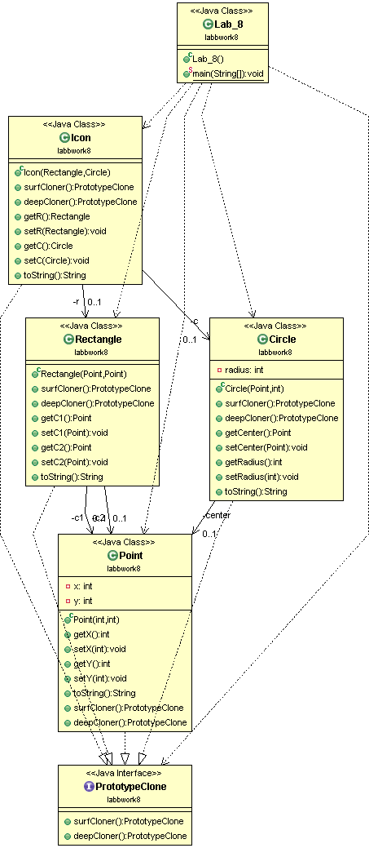

РЕЗУЛЬТАТ ВИКОНАННЯ ПРОГРАМИ

Circle [center=Point [x=2, y=4], radius=8]

Rectangle [corner1=Point [x=8, y=7], corner2=Point [x=2, y=1]]

Rectangle [corner1=Point [x=8, y=7], corner2=Point [x=2, y=1]]

Icon [rectangle=Rectangle [corner1=Point [x=8, y=7], corner2=Point [x=2, y=1]], circle=Circle [center=Point [x=2, y=4], radius=8]]

Icon [rectangle=Rectangle [corner1=Point [x=8, y=7], corner2=Point [x=2, y=1]], circle=Circle [center=Point [x=2, y=4], radius=8]]

ВИСНОВКИ

Ознайомилaсь із шаблонами Рrototype, Singleton та Factory method. Отримала навички із застосування шаблонів.

Розроблена відповідна тестова програма.

Результати успішної роботи тестової програми, наведені вище, підтверджують правильність обраних рішень.